KETTINGZAAG (Benzine)
Merk / type: Noteer hier het merk van het arbeidsmiddel.
Leverancier: Noteer hier de naam van de leverancier.
De bedrijfsleiding dient de personeelsleden ‘bevoegd’ te verklaren voor het gebruik van alle arbeidsmiddelen. Doe dit via een bevoegdheidsverklaring die ondertekend is door het desbetreffende personeelslid. In het werkgebied is men verantwoordelijk tov derden. Enkel personen die nodig zijn voor de bediening mogen zich in het werkgebied bevinden. De machine mag enkel gebruikt worden volgens de voorschriften van de fabrikant.

- Algemeen en verplichte uitrusting
Lees voor het eerste gebruik en bij twijfel de handleiding, zodanig dat het transport, het normale gebruik en de te verwachten moeilijkheden gekend zijn.
Enkel opgeleid personeel mag, na het lezen van de handleiding en deze veiligheidsinstructiekaart, met deze machine werken, indien volgende persoonlijke beschermingsmiddelen gedragen worden.
Draag tijdens de werken steeds een fluo-vest en zorg dat minimum twee personen in de buurt zijn met een GSM (bij voorkeur wordt vooraf de bereikbaarheid gecontroleerd en de app 112 geïnstalleerd). Een veiligheidsjas, zaagbroek, zaaghandschoenen, zaagmouwen en hoge zaagschoenen maken deel uit van de standaardkledij. Vermijd in elk geval loszittende kledij, sieraden of loshangend lang haar.
Persoonlijke beschermingsmiddelen

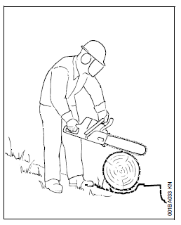
Goede praktijken
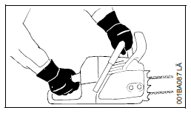
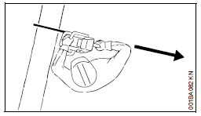

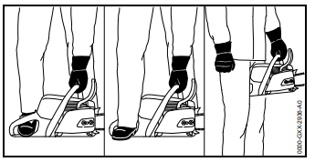

- De motorzaag altijd met beide handen vasthouden: De rechterhand op de achterste handgreep – geldt ook voor linkshandigen. Voor een goede geleiding de draagbeugel en de handgreep met de duimen omsluiten
- Geen lichaamsdelen in het verlengde zwenkbereik van de zaagketting houden
- Op hellingen altijd boven of naast de stam of liggende boom staan. Op naar beneden rollende stammen letten
Gevaren

- Vergiftigingsgevaar: het motorapparaat produceert giftige uitlaatgassen zodra de motor draait, niet in gesloten ruimtes starten en tanken
- Risico op terugslag: vermijd het zagen met de bovenste punt van het zaagblad
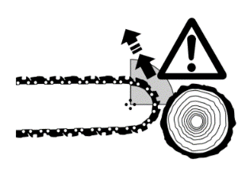

- Transport
Plaats de beschermhoes over het zaagblad bij grotere verplaatsingen.
Bij elke verplaatsing, moet de kettingrem aangehaald worden zodat bij een eventuele val kwetsuren door de draaiende ketting geminimaliseerd worden. Stop ook de motor bij grotere verplaatsingen, plaats de beschermhoes over het zaagblad en draag steeds bij de draagbeugel met de kettinggeleider naar achter gericht.
Klik of tik om tekst in te voeren.

- Voor de werkzaamheden
Analyseer op voorhand aandachtig de werkomgeving, maak deze vrij en baken ze ruim genoeg af voor buitenstaanders. Analyseer tevens op voorhand aandachtig de te vellen boom. Hou bij het bepalen van de valrichting rekening met de windrichting en de hellingsgraad van het perceel. Controleer op voorhand zorgvuldig de staat van de machine en kijk na of alle onderdelen naar behoren functioneren.
- Werk niet in een gesloten ruimte
- Is het werkgebied voldoende vrijgemaakt (ook hulpmateriaal bij het vellen van bomen)?
- Zijn de weersomstandigheden gunstig genoeg? Voldoende droog en windstil?
- Is er voldoende hulpmateriaal (wig, hamer, bijl, hefboom,…)
- Gebruik voldoende signalisatie en hulpmiddelen om het werkgebied zodanig af te bakenen dat onbevoegden dit niet kunnen betreden.
- Zorg ervoor dat vluchtwegen worden vrijgehouden
- Zorg bij voorkeur voor een tweede kettingzaag binnen handbereik (indien de eerste klemzit)
In het werkgebied is men verantwoordelijk tov derden.
Controleer:
- het oliepeil, het brandstofpeil, kettingspanning, staat van de startkoord en bougiekabel
- dat enkel de gepaste hulpstukken en aanbouwapparatuur gebruikt worden
- of de zaagketting voldoende scherp is en de kettinggeleider juist gemonteerd werd
- de aanwezigheid en staat van de kettingvanger en het functioneren van de kettingrem
- of de zaagketting bij stationair toerental niet meedraait
- of het gashendelmechanisme en de stopschakelaar naar behoren werken
- of de machine geen lekken vertoont
- of de handgrepen vrij zijn van vuil en vet
- of er een vluchtweg voorzien is
- de staat van de antivibratie-elementen
Klik of tik om tekst in te voeren.

- Tijdens de werkzaamheden
Hou de kettingzaag met beide handen stevig vast en zaag nooit boven schouderhoogte! Zaag nooit met de punt van de zaag (terugslag) maar druk de volledige zaagkam tegen de stam. Zaag eerst de worteluitlopers door, maak vervolgens de valkerf en controleer de valrichting alvorens door te zagen. Neem regelmatig een pauze om tintelende handen of gevoelloze vingers te vermijden, draag daartoe geschikte handschoenen.
- Start de machine op de vlakke ondergrond; druk de machine met de ene hand stevig tegen de grond; plaats een voet in de achterste handgreep en start de machine met de andere hand
- Bij het starten moet steeds de KETTINGREM gebruikt worden, vrijdraaien wordt niet toegelaten
- Starten met koude motor gebeurt met de combischakelaar toe en bij een warme motor, open
- Start de kettingzaag op meer dan 3m waar de brandstof is bijgevuld (dampen van gemorste brandstof kunnen vlam vatten) of van een geopend recipiënt met brandstof
- Verwijder geen onderdelen of veiligheden
- Neem steeds een veilige en stabiele houding aan en sta op een stevige ondergrond
- Trek de geleider met draaiende ketting uit de stam
- In uitzonderlijke gevallen mag met een kettingzaag in een boom worden gewerkt (vb. boomverzorging)
- Controleer op zichtbare mankementen en leg de machine in dat geval onmiddellijk stil
- Zaag eerst de grote worteluitlopers door (eerst de verticale, dan de horizontale snede) maak dan de valkerf en controleer nadien de valrichting; maak tot slot een spintsnede haaks op de valkerf thv de velsnede
- Zaag nooit meerdere takken tegelijk af
Tanken:
Tank nooit met draaiende motor of nog warme motor, rook niet en maak geen open vuur, kuis gemorste brandstof op en sla brandstof enkel op in de daartoe voorziene recipiënten voorzien van de correcte etikettering.
Klik of tik om tekst in te voeren.

- Na de werkzaamheden
Steeds de motor afzetten en de bougiestekker lostrekken. Reinig de machine na elk gebruik. Herstelwerkzaamheden gebeuren door een vakman.
Zet de motor af wanneer de kettingzaag achtergelaten wordt. Laat de kettingzaag gebruiksklaar achter op een afgeschermde plaats. Controleer regelmatig de kettingsmering en –spanning, blaas het motorgedeelte (luchtfilter) uit en slijp de ketting eventueel bij. De benzine en kettingsmeerolie alleen in de voorgeschreven jerrycans met duidelijk leesbare opschriften opslaan.
Klik of tik om tekst in te voeren.

- Onderhoud en herstelling
Herstellingen en onderhoud mogen enkel door een gekwalificeerd persoon worden uitgevoerd, bij uitgeschakelde en vergrendelde aandrijving. Zorg voor de nodige beschermende hulpmiddelen.
Laat de onderhoudswerkzaamheden door een vakman uitvoeren, zoals in de bijhorende richtlijnen beschreven. Er mogen geen wijzigingen aan de kettingzaag aangebracht worden. Herstellings- en onderhoudswerkzaamheden mogen enkel uitgevoerd worden als de motor stilstaat en de bougiestekker ontkoppeld werd. Gebruik voor het schoonmaken van de kettingzaag nooit benzine of licht ontvlambare producten. Vervang instructie- en veiligheidspictogrammen indien deze onleesbaar zijn geworden. Verwissel tijdig de zaagketting, zaagblad en kettingtandwiel.
Klik of tik om tekst in te voeren.

Visum bedrijfsleider  Klik of tik om tekst in te voeren.  Datum: | Visum preventieadviseur  Klik of tik om tekst in te voeren.  Datum: | Visum arbeidsgeneesheer  Klik of tik om tekst in te voeren.  Datum:

